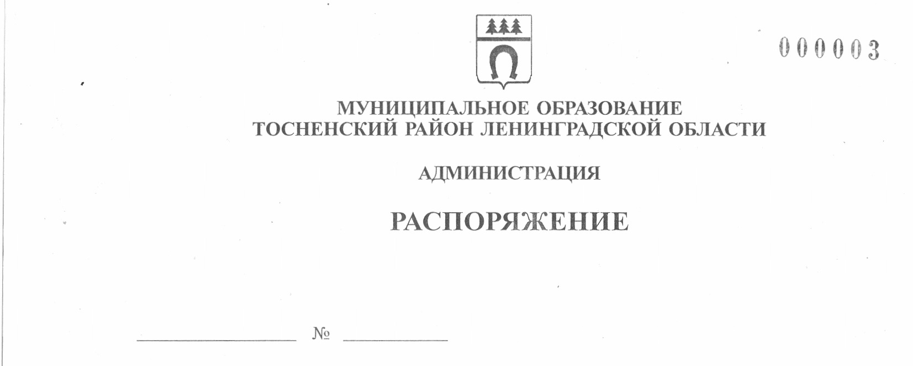

11.05.2021 205-ра

О завершении отопительного сезона 2020-2021 гг.
на территории Тосненского городского поселения
Тосненского района Ленинградской области

В соответствии с постановлением Правительства Ленинградской области от 19.06.2008 № 177 «Об утверждении правил подготовки и проведения отопительного сезона в Ленинградской области» и в связи с прогнозом о резком повышении температуры наружного воздуха:

1. Исполнителям коммунальных услуг, расположенным на территории Тосненского городского поселения Тосненского района Ленинградской области отключить системы отоплений зданий всех назначений с 12.05.2021.
2. Теплоснабжающим организациям в межотопительный период действовать в соответствии с п. 8.6 постановления Правительства Ленинградской области от 19.06.2008 № 177 «Об утверждении правил подготовки и проведения отопительного сезона в Ленинградской области».
3. Данное распоряжение опубликовать на официальном сайте администрации муниципального образования Тосненский район Ленинградской области www. http://tosno-online.com.
4. Контроль за исполнением настоящего распоряжения возложить на заместителя главы администрации муниципального образования Тосненский район Ленинградской области Горленко С.А.

Глава администрации А.Г. Клементьев

Кеменчежи Евгений Валерьевич, 8(81361) 33257
11 га

